1. **En una línea, define qué es jQuery.**

Es un framework de JavaScript que sirve como base para la programación avanzada de aplicaciones, que aporta una serie de funciones o códigos para realizar tareas habituales.

1. **Identifica la última versión jQuery**

La última versión de JQuery es la 3.1.1

1. **Indica las diferencias entre la versión DEVELOPMENT, PRODUCTION y SLIM.**
   1. **Development:** Código sin comprimir, se podrá leer la implementación de las funciones del framework, que puede ser interesante en la etapa de desarrollo.
   2. **Production:** Adecuada para páginas web en producción puesto que está minimizada y ocupa menos espacio.
   3. **Slim:** Versión minimalista de JQuery, con algunas funciones.
2. **Indica la línea donde introduces todo el código de la librería jQuery.**

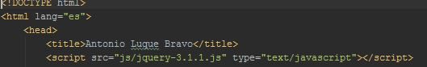

Se incluye como cualquier otro archivo js.

1. **Indica qué es el jQuery CDN.**

CDN significa **Content Delivery Network**, que significa **red de entrega de contenido** y no es otra cosa que un servicio que nos permite incluir las librerías de código de JQuery desde los servidores de algunas importantes empresas.

1. **Indica brevemente y con tus palabras las ventajas del CDN de jQuery.**

El CDN hace que el JQuery sea ligero y aumente la velocidad de carga de nuestra página web.

1. **Indica la línea donde introduces las últimas versiones de al menos dos jQuery CDN.**

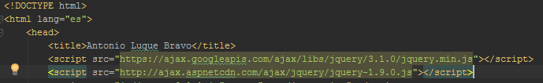

1. **Indica cómo jquery ejecuta un código cuando el árbol DOM está totalmente cargado. Indica el equivalente en JavaScript.**

**JQuery:** $(document).ready(function () {});

**JavaScript:** function init y window.addEventListener (‘DOMContentLoaded’, init);

1. **Función $ o función jQuery. Indica brevemente los argumentos que puedes enviarle. Añádele a la explicación un breve código de ejemplo (distinto al del manual)**
2. **Indica cómo puedes reemplazar el clásico $(document).ready(){...} con jQuery**

Se puede reemplazar con las funciones que se llaman a sí mismas, como por ejemplo (**$(function (){});**):

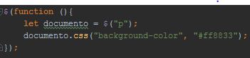

1. **En una línea, explica qué hace el método each() de jQuery. Explica qué es la iteración implícita.**

Sirve para ejecutar la función que se le pasa por parámetro por todos y cada uno de los elementos

La **Iteración Implícita** significa que no tenemos que estar programando bucles de código para buscar todos los elementos en el DOM que cumplen con un criterio.

1. **Indica el argumento que ha de enviársele al método each().**

Recibe una función que se ejecuta por cada elemento que encuentre.

1. **Englobado en el contexto del each:**
   1. **Explica la utilidad de la palabra reservada this.**

Significa el elemento que está siendo iterado en ese momento del bucle.

* 1. **Indica cómo se utiliza el índice de la iteración.**

Se utiliza para indicar el número que corresponde al elemento que está siendo iterado.

* 1. **Explica la utilidad de return false.**

Para que salga del bucle each y no continúe.

* 1. **Indica la diferencia entre return true y no ponerlo. Explícalo mediante un trozo de código.**

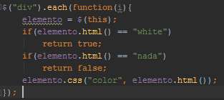

Ahí indicamos que si el elemento contiene ’white’ no hará nada.

1. **Indica las diferencias y semejanzas entre el método size() y la propiedad length. Indica las ventajas e inconvenientes de utilizar uno u otra.**

**size():** Indica el número de elementos que recoge el **objeto JQuery**

**length:** Obtiene el número de elementos de la **página**

**Ambos cuentan los elementos, pero uno obtiene el número de elementos de la página entera y otro el número de elementos del objeto JQuery.**

1. **Indica qué hace el método data().**

Sirve tanto para guardar como consultar un elemento.

* Si recibe un solo parámetro devuelve el valor que haya en el dato cuyo nombre se pasa por parámetro.
* Si recibe dos parámetros almacena un dato, cuyo nombre recibe en el primer parámetro, con el valor que recibe en el segundo parámetro.

1. **Tipos de datos admitidos por data()**

Cualquier tipo de elementos del DOM.

1. **Indica qué significa que data() almacena valores por referencia.**

No se copia el objeto, sino que se asigna por referencia. Esto quiere decir que no se harían copias independientes del objeto a guardar, sino que permanecería tal cual y lo que se asignaría como dato es una referencia a ese único objeto.

1. **Cuántos objetos se crean si data() opera sobre un conjunto de elementos.**

Se guarda un dato por cada elemento del objeto JQuery seleccionado: En caso que en el objeto JQuery sobre el que estemos almacenando cosas con data() haya referencias a varios elementos de la página, el dato se almacena en todos los elementos.

1. **Indica qué hace el método removeData(). ¿Está sobreescrito?**

Este método sirve para eliminar un dato de un elemento y su funcionamiento es tan simple como enviar por parámetro el dato que se quiere eliminar del elemento.

1. **Identifica con tu propio código (en una línea a ser posible) los distintos tipos de selectores. Indica cómo se recogen en una variable.**

